 | 2nd Iranian National Conference on Advanced Machining and Machine Tools.
 | Implementation of PID control algorithm with variable setpoint on Arduino board to control the Polishing force
A R T I C L E I N F O |  |  | A B S T R A C T
Authors  Paranideh A.¹,  Moetakef-Imani B.^{2*} |  |  | In the polishing process, one of the factors affecting material removal is the contact force between the tool and the workpiece. The contact force parameter is important in the sense that in this process, the amount of this force is lower than other machining processes, as a result, the force contact is one of the important issues to be controlled. In this research, a force control system based on the implementation of proportional-integral-derivative (PID) control algorithm with regulatory strategy in Arduino board is presented. It is possible to apply command signals to the actuator by the Pulse Width Modulation (PWM) unit of the Arduino board. The polishing setup in this research includes solenoid, dynamometer, direct current (DC) motor and belt sander. PID control coefficients were estimated by system identification method and using MATLAB software tools. The results show that the control system designed on the Arduino board provides the desired stability to control the polishing force with an acceptable error. Among other advantages of the developed system, the need for additional equipment is reduced compared to other commercial systems and it is more economical.
¹ Mechanical Engineering Department, Ferdowsi University of Mashhad, Iran.
² Mechanical Engineering Department, Ferdowsi University of Mashhad, Iran.

* Correspondence
Address: Ferdowsi University of Mashhad, Azadi Square, Mashhad, Khorasan Razavi province, Iran.
Postal Code: 9177948944
Phone: +98 (51) 38806098
imani@um.ac.ir
How to cite this article
Paranideh A, Moetakef-Imani B. Implementation of PID control algorithm with variable setpoint on Arduino board to control the Polishing force. 2nd Iranian National Conference on Advanced Machining and Machine Tools 2022 Oct (pp. *-*).
 |  |  | Keywords Force Control, PID Control, Variable Setpoint, Arduino Board, Polishing Process

 | دومین کنفرانس ملی ماشین‌کاری و ماشین‌های ابزار پیشرفته
 | پیادهسازی الگوریتم کنترل PID با نقطه تنظیم متغیر بر روی برد آردوینو برای کنترل نیروی پولیشکاری
چکیده |  |  | مشخصات مقاله
در فرآیند پولیشکاری، یکی از عوامل تأثیرگذار بر حذف مواد، نیروی تماسی بین ابزار و قطعهکار میباشد. پارامتر نیروی تماسی به این لحاظ حائز اهمیت است که در این فرآیند مقدار این نیرو نسبت به سایر فرآیندهای ماشینکاری کمتر است، در نتیجه نیروی تماسی یکی از موضوعات مهم است که باید کنترل شود. در این پژوهش یک سیستم کنترل نیرو مبتنی بر پیادهسازی الگوریتم کنترل  تناسبی-انتگرالی-مشتقی (PID) با قابلیت تنظیم در برد آردوینو ارائه میگردد. اعمال سیگنالهای فرمان به عملگر، توسط واحد مدولاسیون عرض پالس (PWM) برد آردوینو امکانپذیر است. بستر آزمایشگاهی پولیشکاری در این پژوهش شامل سلونوئید، نیروسنج، موتور جریان مستقیم (DC) و سنباده نواری میباشد. ضرایب کنترل PID توسط روش شناسایی سیستم و با استفاده از ابزارهای نرمافزار متلب تخمین زده شدند. نتایج نشان میدهند که سیستم کنترلی طراحی شده بر روی برد آردوینو، پایداری موردنظر برای کنترل نیروی پولیشکاری را با خطای قابل قبول ارائه میدهد. از دیگر مزایای سیستم توسعه یافته، نیاز به تجهیزات اضافی نسبت به سایر  سیستمهای تجاری کاهش یافته و صرفه اقتصادی بیشتر است. |  |  | نویسنده‌ها  احمد پرانیده¹  بهنام معتکف ایمانی^{2*}
¹ دانشگاه فردوسی، مشهد
² دانشگاه فردوسی، مشهد

* نویسنده مسئول
آدرس: استان خراسان رضوی، مشهد، میدان آزادی، دانشگاه فردوسی.
کد پستی: 9177948944
تلفن: 38806098 051
imani@um.ac.ir

کلیدواژه‌ها کنترل نیرو، کنترل PID، نقطه تنظیم متغیر، برد آردوینو، فرآیند پولیشکاری

1- مقدمه
فرآیند پولیشکاری (Polishing Process) معمولاً به عنوان آخرین فرآیند تولید (پرداخت سطوح) جهت حصول اطمینان از کیفیت مناسب سطح قطعات در نظر گرفته میشود. در فرآیند مذکور سرعت حذف مواد عمدتاً به پارامترهایی نظیر جنس ذرات سنباده، جنس قطعهکار، سرعت و نیروی فشاری بین ابزار و سطح قطعهکار وابسته است. یکی از مهمترین پارامترهای این فرآیند نیرو
میباشد، که در اکثر شرکتهای تجاری تولیدکنندهی دستگاههای پولیشکاری برای کنترل این پارامتر تلاشهای فراوانی صورت گرفته است. بنابراین کنترل نیروی بین ابزار و قطعهکار در حین فرآیند از مهمترین عوامل تأثیرگذار بر کیفیت سطح قطعات
میباشد.

1-1- مروری بر تحقیقات پیشین
کنترل نیروی پولیشکاری باید توسط یک سیستم کنترلی حلقه بسته صورت پذیرد. محققان سیستمهای مختلفی نظیر
سیستمهای پنوماتیک (Pneumatic)، سیستمهای سروو یا
رباتهای صنعتی را برای کنترل نیروی پولیشکاری استفاده
کردهاند. سیستمهای ذکر شده به دلیل بالا بودن هزینه یا بعضاً سرعت پاسخ آهسته، نمیتوانند پاسخگوی مناسبی برای تحقق این امر باشند. برای تولید سیگنالهای فرمان به عملگرها،
روشهایی نظیر روش کنترل منطق فازی، روش کنترل شبکه عصبی و روش کنترل PID کاربرد گستردهای دارند. در بین این روشها الگوریتم کنترل PID به دلیل انعطافپذیری بالا، کاربرد در موقعیتهای مختلف و درک آسانتر بیشتر مورد توجه قرار
میگیرد^{[1]}.
ژینلانگ دانگ و همکاران به منظور کنترل نیروی فرآیند
پولیشکاری، یک سیستم کنترل نیروی پنوماتیک مبتنی بر یک شیر روشن/خاموش سرعت بالا را پیشنهاد کردند. ایشان شیر را توسط یک کنترلکننده منطقی PID که در PLC قابل برنامهریزی هستند، به وسیله سیگنالهای PWM بر روی یک ربات پیوندی با 5 درجه آزادی کنترل کردند^{[1]}. ژیانگ گئو و همکاران به منظور کنترل نیروی پولیشکاری میکرو-اپتیک (micro-optic)، یک سیستم کنترل برخط طراحی کردند. در تحقیق ایشان از یک حسگر نیروسنج برای اندازهگیری نیرو و یک حسگر پیزو (piezo) جهت تنظیم نیرو استفاده شده است. ایشان الگوریتم کنترل PID را جهت رسیدن به پایداری نیرو در طی فرآیند، بر روی یک موتور پلهای پیادهسازی کردند^{[2]}. فنجی تیام و همکاران به منظور بهبود کیفیت سطوح منحنی توسط ربات پولیشکاری، اقدام به طراحی یک سیستم کنترل نیرو در طی فرآیند کردند. توسط ایشان اهمیت نیروی فرآیند تحلیل و مدل کنترل فشار طراحی شده است. سیستم پیشنهادی ایشان، یک سیستم نیرو-موقعیت-وضعیت مجزا بوده که این سیستم کنترلی باعث بهبود کیفیت سطوح منحنی گردیده است^{[3]}. فاسااُمی ناگاتا و همکاران برای بهبود کیفیت سطح و کنترل نیروی فرآیند پولیشکاری قالبها، یک سیستم کنترل موقعیت-نیرو مبتنی بر طراحی و ساخت به کمک کامپیوتر (CAD/CAM)، برروی یک ربات پولیشکاری قالب ارائه دادند^{[4]}. کندالاس و همکاران چند پروژه آموزشی نظیر کنترل دمای چاپگر سه بعدی، خودکارسازی ربات، برنامهنویسی ربات انساننما و برنامهنویسی ربات دنبالکننده را توسط بردهای آردوینو (َArduino) انجام دادند. این پروژهها توسط تیمهایی از دانشجویان دانشگاه آلیکانته (Alicante) انجام شده است. ایشان با توجه به نظرسنجی از دانشجویان بعد از اتمام پروژهها، نتیجه گرفتند که این بردهای ارزان قیمت در زمینه کنترل میتوانند بسیار مفید و مؤثر واقع شوند^{[5]}.

2-1- شرح مسئله
با توجه به تحقیقات صورت گرفته میتوان نتیجه گرفت، که بردهای آردوینو میتوانند به عنوان یک کنترلگر مورد استفاده قرار گیرند. همچنین این کارتهای مذکور میتوانند به صورت همزمان از حسگرها دادهبرداری کنند. این ویژگیها باعث میگردد نیاز به تجهیزات اضافی کاهش یابد. همچنین با توجه به تحقیقات صورت گرفته، کنترلگر حلقه بسته PID برای کنترل نیروی فرآیند نسبت به سایر کنترلگرها کاربرد بیشتری دارد.
با توجه به نتایج فوق، این پژوهش یک سیستم کنترل نیروی پولیشکاری که از یک عملگر سلونوئید (Solenoid) در آن استفاده شده است را پیشنهاد میکند، که این سلونوئید توسط سیگنالهای PWM کنترل میشود. در این پژوهش از الگوریتم کنترل PID با نقطه تنظیم متغیر برای کنترل نیروی فرآیند پولیشکاری در حین فرآیند استفاده میشود. بهمنظور پیادهسازی این کنترلگر از برد آردوینو سری AVR-ATMEGA328P مدل UNO بهره گرفته شده است. کارت مذکور به واسطه واحد PWM خود این امکان را فراهم میسازد، که بتوان سیگنال خروجی دیجیتال را به رفتار آنالوگ تبدیل کرد. برای کاهش زمان در امر برنامهنویسی از کتابخانههای موجود کنترل PID برای برد آردوینو استفاده شده است. ضرایب PID توسط روش شناسایی سیستم تخمین زده شدهاند. برای شناسایی سیستم، سیگنال روشن/خاموش زمان تصادفی به عملگر اعمال شده است. در نرمافزار متلب از ابزار شناسایی سیستم با فرض سیستم مرتبه دو، تابع تبدیل سیستم محاسبه و با استفاده از ابزار تنظیم کنترل PID، ضرایب کنترلگر تخمین زده شده است.
بستر آزمایشگاهی جهت انجام فرآیند پولیشکاری در آزمایشگاه طراحی و ساخت به کمک کامپیوتر دانشگاه فردوسی مشهد ساخته شده است. با توجه به نیاز صنعت در زمینه کیفیت سطح، سیستم پیشنهادی این پژوهش را به دلیل داشتن قابلیت توسعه و بهبود میتوان در فرآیندهای مختلف پولیشکاری پیادهسازی نمود.

2- روش حل
در شکل 1 بستر آزمایشگاهی پولیشکاری قابل مشاهده است. فرآیند پولیشکاری توسط سنباده نواری از جنس اکسید آلومینیوم انجام میپذیرد، که میزان کشش نوار سنباده مذکور توسط دو پولی از جنس پلیاورتان قابل تنظیم میباشد. موتور DC که توسط کوپلینگ آلومینیومی انعطافپذیر به پولی ثابت متصل است، نیروی لازم جهت دوران سنباده را تأمین مینماید. برای تنظیم سرعت دورانی موتور مذکور از مقاومت متغیر و بهمنظور اندازهگیری آن از یک حسگر شمارنده نوری FC-03 استفاده شده است. قطعه کار توسط گیره متصل به سلونوئید، برروی نوار سنباده قرار میگیرد. این گیره دو قسمتی میباشد که بخش زیرین محل قرارگیری قطعهکار و بخش فوقانی محل قرارگیری حسگر نیروسنج است. محور سلونوئید در راستای عمود بر سطح نوار سنباده قابلیت جابجایی دارد. بهمنظور اندازهگیری نیرو در حین فرآیند از حسگر مقاومت فشاری FSR-402 استفاده شده است. وجود تکیهگاه در در زیر محل قرارگیری قطعه برروی نوار سنباده، مانع از ایجاد قوس برداشتن یا کروی شدن سطح قطعهکار میگردد. نیروی اندازهگیری شده توسط حسگر نیروسنج، ورودی سیستم کنترلی حلقه بسته PID میباشد که کنترلگر مبتنی بر آن، سیگنالهای فرمان PWM مناسب را به سلونوئید اعمال میکند.
امروزه کارتهای آردوینو بسیار متنوعی با پردازندهها، تعداد خروجی/ورودی مختلف و ویژگیهای ارتباطی متفاوت در دسترس هستند، که تهیه آنها با هزینه بسیار پایین امکانپذیر میباشد. برای برنامهنویسی پردازندهی تمامی کارتهای آردوینو نرمافزار کاملاً رایگان Arduino IDE استفاده میشود که نصب آن برای تمام سیستم عاملهای موجود در بازار امکانپذیر است. زبان
برنامهنویسی این سختافزارها، زبان Arduino C میباشد. در حال حاضر کتابخانههای آماده زیادی برای سهولت در امر برنامهنویسی برای این بردها وجود دارد. تمام این ویژگیها باعث میشود که آردوینو بهطور چشمگیری در زمینه آموزش، کنترل و رباتیک محبوب شود^{[5]}.
همزمان با اجرای سیستم کنترلی، کارت فوق قابلیت دادهبرداری بهطور همزمان را نیز دارا میباشد، که باعث عدم نیاز به تجهیزات دادهبرداری مجزا میشود. برنامهنویسی بر پایه بستر خود ریزپردازندهی کارت طراحی شده است، که همچنین باعث عدم نیاز به تجهیزاتی نظیر رایانه در کنار دستگاه میشود. دادههای اندازهگیری شده توسط حسگر نیروسنج، توسط بخش آنالوگ (Analog) کارت قرائت میشوند. کنترلگر PID توسط مقایسه نیروهای اندازهگیری شده واقعی و مقدار نقطه تنظیم در هر لحظه، سیگنالهای مناسب PWM را تولید و به صورت فرمان به سلونوئید ارسال میکند. سطح ولتاژ و سطح جریان کارت آردوینو نمیتواند توان مورد نیاز جهت جابجایی محور سلونوئید را تأمین کند. از این رو بهمنظور تقویت این توان، از درایور موتور Monster Moto Shield استفاده شده است. اطلاعات قطعات الکترونیکی مورد استفاده در این تحقیق در جدول 1 آورده شده است.

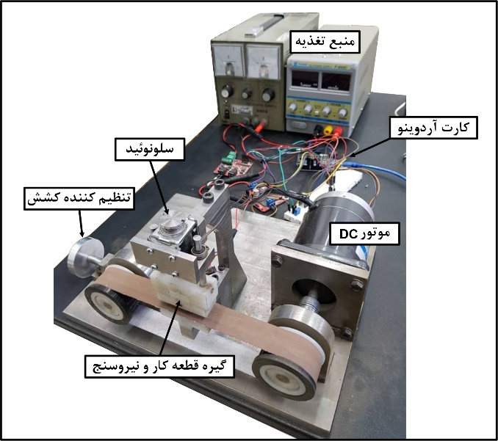
شکل 1) بستر آزمایشگاهی

جدول 1) اطلاعات قعطات الکترونیکی
قطعات الکترونیکی | مشخصات
کارت آردوینو | مدل UNO – پردازنده ATMEGA328P  14 ورودی/خروجی دیجیتال (6 خروجی PWM)  6 ورودی آنالوگ - ساعت 16 مگاهرتز  حافظه 32 کیلوبایت
سلونوئید | مدل SH-1040S  ولتاژ نامی 15 ولت - جریان نامی 1.5 آمپر
موتور | سری DC – مدل 08GAF  توان نامی 40 وات – ولتاژ نامی 24 ولت  جریان نامی 2.2 آمپر – دور نامی 1800 دور
راهانداز سلونوئید | مدل Monster Moto Shield  بیشینه ولتاژ 16 ولت - بیشینه جریان لحظهای 30 آمپر  جریاندهی پیوسته عملی 14 آمپر  بیشینه بسامد PWM 20 کیلوهرتز  قابلیت راهاندازی دو موتور - قابلیت سنجش جریان
راهانداز موتور | مدل XY-160D  بیشینه ولتاژ 36 ولت - جریاندهی پیوسته عملی 7 آمپر  بیشینه بسامد PWM 20 کیلوهرتز - قابلیت راهاندازی دو موتور
حسگر نیرو | سری فشار مقاومتی – مدل FSR-402  سنسور آنالوگ - حساسیت 0.1 نیوتون  محدوده حساسیت نیرو 10-0 نیوتون - تکرارپذیری 2± درصد  مقاومت غیرفعال 10 مگااهم  محدوده ضخامت 1.25-0.2 میلیمتر  پسماند 10+ درصد - زمان نمونهبرداری 3 میکروثانیه
حسگر دور موتور | سری شمارنده نوری – مدل FC-03  خروجی دیجیتال – ولتاژ کاری 5/3.3 ولت  عرض شیار 5 میلیمتر - نشانگر وضعیت خروجی  تعداد حفره دیسک 10 حفره

سیگنالهای PWM سیگنالهایی از جنس دیجیتال هستند که یک سیگنال آنالوگ را شبیهسازی میکنند. چرخهکاری سیگنالهای PWM توسط معادله (1) تعریف میشوند^{[1]}:
(1) | $$d(t)=\left(\frac{T_{on}}{T_{PWM}}\right)×100$$

خروجی دیجیتال کارت آردوینو UNO، 8 بیتی است. در نتیجه مقادیر سیگنالهای PWM در کارت مذکور دامنه (256 ،0] را شامل میشود. سطح ولتاژ خروجی بخش دیجیتال کارت 5 ولت
میباشد، که واحد PWM این سطح ولتاژ را به 256 قسمت تقسیم میکند. سیگنال PWM با چرخهکاری صفر درصد (سطح صفر) معادل صفر ولت، سیگنال PWM با چرخهکاری 50 درصد (سطح 127) معادل 2.5 ولت و سیگنال PWM با چرخهکاری 100 درصد (سطح 255) معادل 5 ولت میباشد.
کنترلگرهای PID در بسیاری از سیستمها برای مدیریت
ورودیهای فرآیند و کنترل خروجیهای فرآیند استفاده میشوند. کنترلگر PID تفاوت بین نقطه تنظیم مورد نیاز و ورودی واقعی را بررسی و از مکانیزم بازخورد برای تغییر خروجی فرآیند استفاده میکند. اختلاف بین نقطه تنظیم و ورودی کنترلگر خطا نامیده میشود. هر کنترلگر PID شامل سه جز تناسبی، انتگرالی و مشتقی است، که هر کدام به ترتیب از خطای فعلی، خطای تجمعی و نرخ تغییر در خطا محاسبه میشوند. خروجی کنترلگر PID توسط معادله (2) محاسبه میشود^{[6]}:
(2) |  | $$O=K_{p}e+K_{i}t\sum{e}+K_{d}b_{e}$$

خطای فعلی و نرخ تغییر در خطا به ترتیب توسط معادلههای (3) و (4) قابل محاسبه است^{[6]}:
(3) | $$e=S-I$$
(4) | $$b_{e}= \left\{\begin{matrix}e_{t}-e_{t-1} & setpoint variable \\ I_{t-1}-I_{t} & setpoint constant\end{matrix}\right.$$

تغییرات ضریب تناسبی مستقیماً خروجی کنترلگر را تغییر
میدهد، اما منجر به نوسان ورودی اطراف نقطه تنظیم میشود. افزایش ضریب انتگرالی سرعت رسیدن ورودی کنترلگر به نقطه تنظیم را افزایش میدهد، اما درحالیکه جزء انتگرالی تجمیع میگردد، یک تأخیر زمانی وجود خواهد داشت. جزء مشتقی از تغییر سریع خروجی کنترلگر جلوگیری میکند^{[6]}.

3- تفسیر
جهت مشاهده عملکرد کنترلگر PID اعمال شده برروی کارت آردوینو، فرآیند پولیشکاری برروی قطعه استوانهای از جنس برنج با سنباده از جنس ذرات اکسید آلومینیوم و شماره 1000 انجام شده است. قطر استوانه برنجی 12 میلیمتر و ارتفاع آن 20 میلیمتر است. فرایند ماشینکاری برروی سطح قاعده این استوانه صورت گرفته است. به محض شروع فرآیند، کنترلگر PID اجرا میشود و به دلیل صفر بودن نیروی اندازهگیری شده توسط نیروسنج در ابتدای فرآیند، کنترلر به علت مقدار اختلاف زیاد بین نقطه تنظیم لحظهای و مقدار نیروی اندازهگیری شده واقعی، مقادیر فرمان خروجی بیشتری را در واحد PWM به سلونوئید اعمال میکند. در این پژوهش نقطه تنظیم ثابت پلهای و نقطه تنظیمهای متغیری با حالتهای رمپ (ramp)، مثلثی و سینوسی برای کنترلگر در نظر گرفته شده است (جدول 2). سلونوئیدها به عنوان موتورهای خطی در نظر گرفته میشوند و حرکت محوری دارند. تلورانس عبوری در نظر گرفته شده برای محور سلونوئید بهصورت عبوری میباشد، که در حین انجام فرآیند، چرخش سنباده باعث ایجاد لرزش و اغتشاش میگردد. از راهنمای بلبرینگ خطی، جهت حصول از حرکت نرم محور سلونوئید و عدم لرزش استفاده شده است.
برای تنظیم بهینه ضرایب PID از روش شناسایی سیستم استفاده شده است. برای شناسایی، ابتدا سیگنال روشن/خاموش زمان تصادفی به عملگر اعمال شد و به فاصله زمانی 40 ثانیه نیروهای اندازهگیری شده توسط حسگر نیروسنج، که پاسخ سیستم به ورودی میباشد، ذخیره گردید. با فرض سیستم مرتبه دو توسط ابزار شناسایی سیستم نرمافزار متلب بهترین تابع تبدیل تخمین زده شد. معادله (5) با 85.88 درصد تطبیق، تابع تبدیل تخمین زده شده به روش شناسایی سیستم میباشد.
(5) | $$G(s)=\frac{2.548{ s}^{2}+33560 s+15800}{s^{2}+41.08 s+15.91}$$

با استفاده از تابع تبدیل فوق و به کمک ابزار تنظیم ضرایب PID نرمافزار متلب، این ضرایب برای عبارتهای تناسبی، انتگرالی و مشتقی به ترتیب 0.0295، 3.4561 و صفر تخمین زده شد. معیار انتخاب ضرایب مذکور بر اساس فرضیات در نظر گرفته شده برای کنترلگر PID میباشد (جدول 3).
واحد آنالوگ کارت آردوینو 10 بیتی میباشد، که بیان کننده قابلیت اندازهگیری از حسگر آنالوگ در بازه (0،1024] میباشد. با توجه به اطلاعات حسگر، دامنه نیرویی قابل اندازهگیری برای سنسور بازه [0،10] نیوتون میباشد. مقادیر دریافت شده توسط این بخش کارت بدون واحد میباشند زیرا فقط سطحی از ولتاژ را در حالت 10 بیتی ارائه میدهند. معادله (6) نگاشت یا تبدیل دادههای آنالوگ به نیرو میباشد.
(6) | $$F= \frac{10}{1023}A$$

جدول 2) اطلاعات حالتهای نقطه تنظیم ثابت و متغیر
حالت نقطه تنظیم | مشخصات
پله | مقدار پله 800 – شروع از صفر
رمپ | دامنه 300 – شروع قسمت شیبدار 500  گام افزایش بخش شیبدار 3.0303 - بخش ثابت 800  100 نمونه در بخش شیبدار
مثلث | دامنه 300 – کمینه نقطه تنظیم 500  گام افزایش و کاهش 3.0303 - بیشینه نقطه تنظیم 800  100 نمونه در هر صعود یا کاهش
سینوس | دامنه قله اوج تا قله قعر 300 – میانگین 650  100 نمونه در هر تناوب

جدول 3) فرضیات کنترلگر PID
پارامتر | فرض | نتایج ابزار تنظیم ضرایب متلب
بالازدگی (درصد) | 5.0000 > | 4.6600
زمان صعود (ثانیه) | 0.0100 > | 0.0020
زمان نشست (ثانیه) | 0.0500 > | 0.0136
پایداری | دارد | دارد

4- تحلیل نتایج
در شکل 2 نتایج اعمال کنترلگر PID با نقطه تنظیم متغیر برای چهار حالت پلهای، رمپ، مثلثی و سینوسی قابل مشاهده میباشد. همانطور که مشاهده میشود سیستم پیشنهادی قابلیت ردیابی نقطه تنظیم متغیر را دارد. در فرآیند پولیشکاری نیروی فشاری بین قطعهکار و ابزار نسبت به سایر روشهای ماشینکاری پایینتر است و طراحی کنترلگر جهت کنترل نیرو در این فرآیند منجر به پایداری و تنظیم نیروی مذکور میگردد، که اعمال آن باعث کاهش زبری و افزایش یکنواختی سطح قطعهکار خواهد شد. بنابراین
میتوان توسط سیستم کنترلی پیشنهادی این پژوهش کیفیت سطح قطعات مختلف را بهبود بخشید. با بررسی دادههای موجود از لحاظ آماری که در جدول 4 مشاهده میشوند، بیشینه میزان خطا برای هرکدام از حالتهای نقطه تنظیم قابل قبول میباشد. از دلایل اغتشاش مشاهده شده در شکل 2 و خطای حاصل از دیدگاه آماری در جدول 4، محل اتصال دو لبه سنباده نواری به دلیل تغییر ضخامت میباشد. با توجه به اطلاعات جدول 4، پاسخ سیستم کنترلی به تغییرات نقطه تنظیم به صورت رمپ بهترین عملکرد را دارا میباشد.
با توجه به نتایج تجربی، سیستم پیشنهادی میتواند نیروی واقعی را برای ردیابی نیروی موردنظر در هر لحظه در طی فرآیند حفظ کند. پیادهسازی الگوریتم کنترل PID بر روی کارت آردوینو میتواند دقت مناسب، پایداری و قابلیت اطمینان مطلوبی را برای کنترل نیروی پولیشکاری ارائه دهد.
در ادامه این پژوهش در نظر گرفته شده است عملیات پولیشکاری برروی قطعهکارهای مختلف با جنس متفاوت انجام شود تا تأثیر سیستم کنترلی برروی کیفیت سطح قطعهکارها، توسط اندازهگیری زبری سطح بررسی شود.

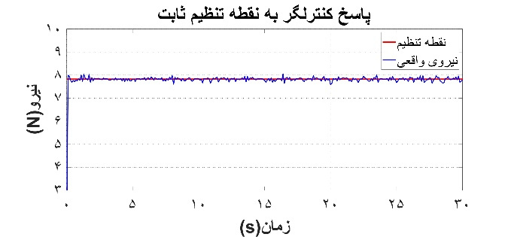
(الف)
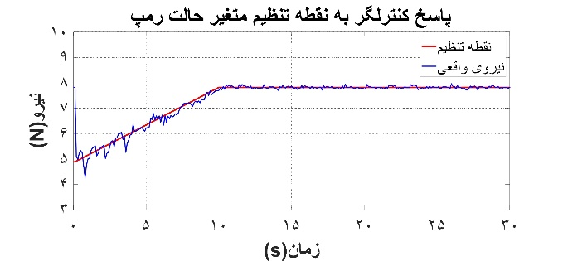
(ب)
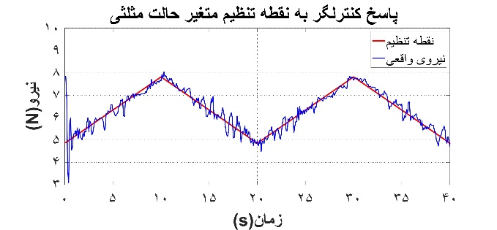
(ج)
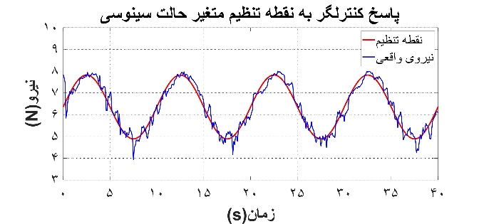
(د)
شکل 2) پاسخ کنترلگر PID به الف) نقطه تنظیم ثابت ب) نقطه تنظیم متغیر حالت رمپ ج) نقطه تنظیم متغیر حالت مثلثی د) نقطه تنظیم متغیر حالت سینوسی

جدول 4) نتایج آماری عملکرد کنترلگر
پارامتر آماری  حالت نقطه تنظیم | میانگین خطا  (نیوتون) | انحراف معیار  (نیوتون) | بیشینه خطا  (نیوتون)
ثابت | 0.0539 | 0.0718 | 0.2346
رمپ | 0.0708 | 0.1152 | 0.8427
مثلث | 0.1777 | 0.2329 | 0.9467
سینوس | 0.2203 | 0.2764 | 0.9580

5- نتیجه گیری
سیستم کنترلی پیشنهادی مقاله بر روی دستگاه پولیشکاری اجرا شد و میتواند پاسخ مناسبی جهت کنترل نیروی پولیشکاری ارائه دهد. پیاده سازی کنترل PID در کارت آردوینو، علاوه بر صرفه اقتصادی و کاهش تجهیزات مورد نیاز نسبت به سیستمهای تجاری، توانایی غلبه بر کاهش نیرو به دلیل برادهبرداری از سطح و کاهش ارتفاع قطعهکار در حین فرآیند را دارد که باعث ردیابی نقطه تنظیم متغیر در حین انجام فرآیند در زمانهای طولانیتر خواهد شد. خطاهای ردیابی نقطه تنظیم متغیر توسط سیستم پیشنهادی قابل قبول است. بهترین عملکرد سیستم کنترلی، ردیابی نقطه تنظیم متغیر با حالت رمپ است. سیستم کنترلی پیشنهادی باعث پایداری، دقت و قابلیت اطمینان مطلوب در کنترل نیروی پولیشکاری شده است. بنابراین برای رفع نیاز صنعت به کیفیت سطح مناسب قطعات، سیستم کنترلی پیشنهادی میتواند در فرآیندهای پولیشکاری مختلف پیادهسازی شود که نیروی پولیشکاری را در طی انجام فرآیند کنترل نماید و به دنبال آن کیفیت سطح مناسب برای قطعات را به همراه داشته باشد. در ادامه پژوهش بهبود عملکرد سیستم و تأثیر کنترلگر برروی زبری و کیفیت سطح
قطعهکارهایی با جنسهای مختلف در نظر گرفته خواهد شد.

تاییدیه اخلاقی: این مقاله تاکنون در نشریه دیگری (بهطور کامل یا بخشی از آن) به چاپ نرسیده و همچنین برای بررسی یا چاپ به نشریه دیگری فرستاده نشده است.
تعارض منافع: بدینوسیله نویسندگان اعلام میکنند این اثر حاصل یک پژوهش مستقل بوده و هیچگونه تضاد منافعی با اشخاص دیگر یا سازمانها ندارد.
منابع مالی: این پژوهش از هیچ سازمانی حمایت مالی دریافت نکرده است.

فهرست علائم
A |  | مقدار خوانده شده توسط واحد آنالوگ کارت آردوینو
b_{e} |  | نرخ تغییر در خطا
d |  | چرخه کاری سیگنال PWM (درصد)
e |  | خطای فعلی
F |  | نیرو اندازهگیری شده حسگر (N)
G |  | تابع تبدیل
I |  | ورودی واقعی اندازهگیری شده کنترلگر
K_{p} |  | ضریب عبارت تناسبی
K_{i} |  | ضریب عبارت انتگرالی
K_{d} |  | ضریب عبارت مشتقی
O |  | خروجی کنترلگر
s |  | لاپلاس
S |  | نقطه تنظیم کنترلگر
T_{on} |  | زمان فعال سیگنال PWM (s)
T_{PWM} |  | زمان تناوب سیگنال PWM (s)
t |  | فاصله زمان بین ارزیابیهای پیدرپی کنترلگر و زمان لحظهای (s)
علایم یونانی
∑ | سری تجمعی
زیرنویسها
d | عبارت مشتقی
i | عبارت انتگرالی
on | روشن
p | عبارت تناسبی
PWM | مدولاسیون عرض پالس

مراجع

- Dong J, Shi J, Liu C, Yu T. Research of Pneumatic Polishing Force Control System Based on High Speed On/Off with PWM Controlling. Robotics and Computer-Integrated Manufacturing. 2021; 1:14-70.
- Guo J, Suzuki H, Morita S, Yamagata Y, Higuchi T. A real-time polishing force control system for ultraprecision finishing of micro-optics. Precision Engineering. 2013; 787:792-37.
- Tian F, Li Z, Lv C, Liu G. Polishing pressure investigations of robot automatic polishing on curved surfaces. Adv Manuf Technol. 2016; 1:8.
- Nagata F, Hase T, Haga Z, Omoto M, Watanabe K. CAD/CAM-based position/force controller for a mold polishing robot. Mechatronics. 2007; 207:216-17.
- Candelas FA, Garcia GJ, Puente S, Pomares J, Jara CA, Perez J, Mira D, Torres F. Experiences on using Arduino for laboratory experiments of Automatic Control and Robotics. IFAC-PapersOnline 48. 2015; 105:110-29.
- Cameron N. Arduino Applied: Comprehensive Projects for Everyday Electronics. Edinburg, UK: Apress; 2019. 555 p.

